МИНОБРНАУКИ РОССИИ
Санкт-Петербургский государственный
электротехнический университет
«ЛЭТИ» им. В.И. Ульянова (Ленина)
Кафедра Вычислительной техники
отчет
по лабораторной работе № 4
по дисциплине «Программирование»
Тема: «Применение функций»
Студентка гр. 4311 |  | Ласков С. В.
Преподаватель |  | Хахаев И.А.

Санкт-Петербург
2024
Цель работы
Целью работы является изучение и применение функций в Си и получение практических навыков в решении задач, связанных с применение функций на языке Си.
Задание (вариант 7)
Ввести построчно элементы двумерного массива чисел заданных размеров. Вывести значения элементов массива. Из строк исходного массива, в которых нулевой и заданный по номеру элемент нечетные числа, сформировать столбцы результирующего массива. Вывести сформированный массив. Ввод и вывод массива оформить в виде одной функции. Другая функция должна формировать столбец нового массива.
Постановка задачи и описание решения
В задании требуется разработать алгоритм, в который сначала необходимо ввести элементы двумерного массива, заполняя его построчно, потом сформировать столбцы результирующего массива из строк исходного массива, в которых нулевой и заданный пользователем по номеру элемент нечетные числа.
Описание решения:
- Ввод элементов массива. В функции inputAndDisplayArray мы используем два вложенных цикла для ввода элементов массива. Внешний цикл проходит по строкам, а внутренний — по столбцам. После ввода элементов массив выводится на экран.
- Проверка размеров массива. В функции main мы проверяем, не превышают ли введенные пользователем размеры массива максимальные значения. Если превышают, выводим сообщение об ошибке и завершаем программу.
- Формирование нового массива. Функция formNewArray: Эта функция формирует новый массив на основе условий. Она принимает исходный массив, индекс столбца для проверки, а также указатель на количество строк в новом массиве. Внутри функции мы проверяем, являются ли нулевой элемент и элемент по заданному индексу нечетными. Если оба условия выполняются, мы копируем строку в новый массив.
- Вывод нового массива. После формирования нового массива мы выводим его элементы в main. Используем цикл для прохода по строкам нового массива и выводим каждый элемент.
Описание переменных
Функция inputAndDisplayArray
№ | Имя переменной | Тип | Назначение
1 | array[MAX_ROWS][MAX_COLS] | int | Двумерный массив, который будет хранить элементы, введенные пользователем.
2 | rows | int | Количество строк в массиве, переданное в функцию
3 | cols | int | Количество столбцов в массиве, переданное в функцию.
4 | i, j | int | Индексы для циклов, используемые для итерации по строкам и столбцам массива.

Функция formNewArray
№ | Имя переменной | Тип | Назначение
1 | rows | int | Количество строк в исходном массиве, переданное в функцию.
2 | cols | int | Количество столбцов в исходном массиве, переданное в функцию.
3 | array[MAX_ROWS][MAX_COLS] | int | Исходный двумерный массив, из которого будут отбираться строки.элементов в массиве.
4 | specifiedIndex | int | Индекс столбца, который будет проверяться на нечетность.
5 | newArray[MAX_ROWS][MAX_COLS] | int | Новый двумерный массив, в который будут помещены строки, удовлетворяющие условиям.
6 | *newRows | int | Указатель на переменную, хранящую количество строк, добавленных в новый массив.
7 | i, j | int | Индексы для циклов, используемые для итерации по строкам и столбцам массива.

Функция main
№ | Имя переменной | Тип | Назначение
1 | rows | int | Количество строк в массиве, введенное пользователем.
2 | cols | int | Количество столбцов в массиве, введенное пользователем.
3 | specifiedIndex | int | Индекс столбца, который будет проверяться на нечетность.

Схема алгоритма

Контрольные примеры
№ | Исходные данные | Результаты
1 | Enter the number of lines: 3  Enter the number of columns: 3  Enter array elements row by row:  7 5 6  3 5 6  7 6 5  Enter the item number to check (0 - indexing): 1 | Source array:  7 5 6  3 5 6  7 6 5  Result array:  7 5 6  3 5 6
2 | Enter the number of lines: 2  Enter the number of columns: 2  Enter array elements row by row:  1 5  7 8  Enter the item number to check (0 - indexing): 0 | Source array:  1 5  7 8  Result array:  1 5  7 8
3 | Enter the number of lines: 4  Enter the number of columns: 2  Enter array elements row by row:  23 54  12 1  23 45  8 9  Enter the item number to check (0 - indexing): 0 | Source array:  23 54  12 1  23 45  8 9  Result array:  23 54  23 45

Текст программы

Примеры выполнения программы
Пример 1
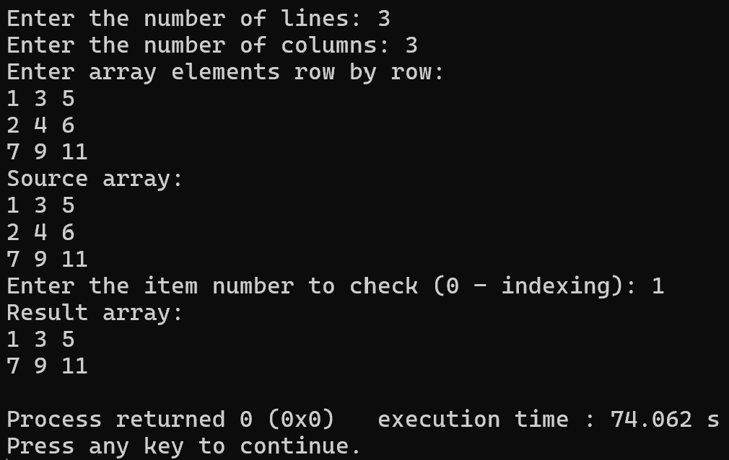

Выводы.
В результате выполнения работы изучены функций на языке Си и получены практические навыки использовании функций в решении задач.

